液体表面张力系数测量实验仪（拉脱法），液体表面张力系数检测仪 型号;ZRX-28998
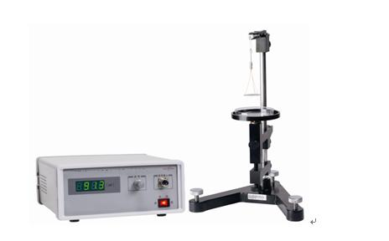

一 概 述
液体表面张力系数是表征液体性质的一个重要参数，该参数在工业、医学和科学研究中有着重要的应用。传统拉脱法实验测量力的大小常用焦利秤、扭秤等，装置一般精度较低，稳定性不高。仪器采用高精度金属铂片式电阻应变传感器测量液体表面张力，测量精度高，且结构简单、使用方便、外形美观等。可以帮助学生了解非平衡电桥电阻应变片的工作原理，有利于扩大学生的知识面。
二、技术性能
1.传感器：量程 0～10g，输出灵敏度10.8±0.2mV/g
2.金属圆环：内径 32.6mm，外径 35mm
3.电压表：量程 0～199.9mV，精度0.5%
4.定标砝码： 1g±0.3mg
三、仪器配置
1.传感器固定支架、升降台及圆环底边水平调节装置结构简单，调节方便
2.实验箱：高稳定直流电源（DC10V）、3位半数字电压表、调零电位器
3.仪器配件：测试圆环、玻璃水槽、砝码盘、高精度砝码（带砝码盒）
4.防风罩（选配）
四、 实验项目
1.用砝码来定标拉力传感器
2.用拉力传感器测量水的表面张力系数

